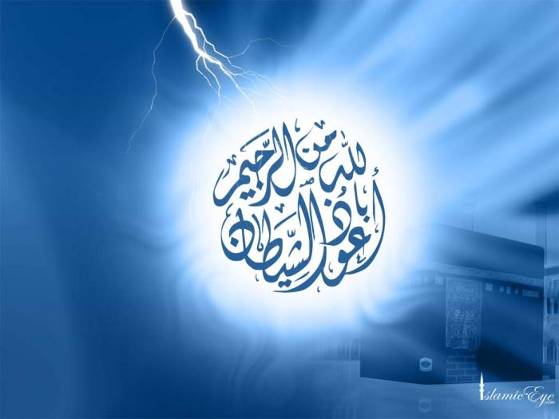

Tu ne peux supporter la colère d'Allâh !

Par l’Imâm Al Hârith Al Muhâsibî

Ô âme !

Comment pouvais-tu être calme et dominée par la joie et l'allégresse alors que les signes du mépris paraissent évidents sur toi et que les marques du courroux s'avèrent éclatantes en toi à travers beaucoup de tes états ?

Tu t'es reposée et apaisée et tu es souvent dominée par la joie et l'allégresse dans la plupart de tes états.

Pourtant tu vois en toi de la part d'Allâh les signes de la colère et les preuves du courroux sans que tu ne pleures et sans que tu ne t'en soucies, comme si tu pouvais supporter la colère d'Allâh et comme si tu ignorais Son châtiment !

Il est hors de question que tu puisses le faire car tu te sens bien faible devant ce qui est inférieur à Allâh et tu paniques devant la moindre nuisance du bas-monde.

Qu'en serait-il devant l'ampleur de la colère d'Allâh et devant Son châtiment douloureux ?

Mais les sanctions divines t'empêchent d'avoir la crainte.

Que fera Allâh de celui qui ne craint plus Sa colère, ne souffre pas devant Son châtiment douloureux, ne s'améliore pas en respectant les règles de bienséance qu'Il a imposé et ne se tourne pas vers Lui en lâchant tout le reste par reconnaissance de la pérennité de Ses bienfaits, et qui ne se sauve pas et ne fuit pas vers Lui parce qu'il constate les mauvais effets de Ses sanctions dans le bas-monde, surtout en ce qui touche ses propres subsistances et celles de sa famille ?

Source : Mu'âtabat Un Nafs.

